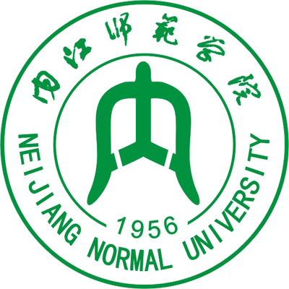
“国培计划”（2012）——四川省农村中小学骨干教师
置换脱产研修项目内江师范学院小学语文班
培训简报
承办：内江师范学院 2012年09月23日 第1期

开班典礼
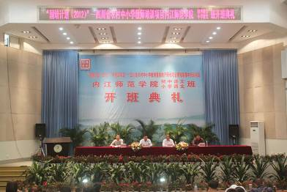
9月17日上午9点整，“国培计划（2012）”——四川省农村中小学教师培训项目内江师范学院初中语文、小学语文班及“国培计划 （2012）中西部项目”——四川省农村中小学骨干教师短期集中培训项目内江师范学院小学语文班同时举行了隆重的开班典礼，开班典礼在内江师范学院第一学术报告厅隆重举行。我校副校长曾良教授，校教务处副处长范雪刚，文新学院院长邓国军教授出席。来自省内资阳、乐山、德阳、绵阳等多个市的200多名学员参加了本次开班典礼。开班典礼由文新学院副院长刘云生主持。
开班典礼现场
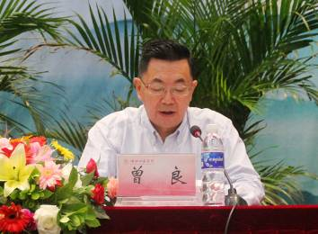

典礼伊始，曾良教授首先对来自全省不同地方的学员表示热烈的欢迎。并向大家介绍了我校近年来的发展情况以及人才培养等方面所取得的成果，并表示，此次培训学校将全力为学员提供细致的服务，创造一个良好的学习环境。并祝愿所有学员在此次培训中学有所获。
内江师院副校长曾良讲话
内江师院教务处副处长范雪刚讲话
内江师范学院教务处副处长范雪刚在会上发表了讲话。他向参训的全体学员致以最衷心的问候和敬意，并对学员们提出了几点要求：首先，在培训的过程中能够提高认识，转变角色；其次，要用“三心”（用心，专心，安心）学习；第三，要联系实际，深入思考；第四，要严格要求，树立形象；最后，提醒所有学员注意安全。文新学院院长邓国军教授也在会上做了重要讲话，他着重对文新学院近年来的发展情况作了介绍，并对参训学员的研修提出了要求。
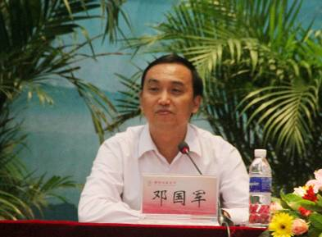
随后来自德阳的学员周蓉老师代表全体学员作了承诺，在培训期间将严格要求自己，遵守纪律，多交流，多参与研讨，力求和全体学员共同成长。同时，认真消化吸收所学知识，反省不足，做到学有所成。
最后，“国培计划（2012）”——四川省农村中小学教师置换脱产研修项目内江师范学院小学语文班在内江师范学院五教南501教室首次召开班级会议，班班主任梁明玉老师，罗俊卓老师主持了此次班会，他们向参加此次培训的60名学员就本次“国培计划”培训的情况、要求及相关注意事项作了动员报告。选出了班委成员，对班务工作等做出了分工。
内江师院文新学院院长邓国军教授讲话

专家寄语
内江师范学院文新学院院长，邓国军教授（博士后）：
生活工作中不能走极端，要恰如其分。当身处逆境时，要积蓄力量，以待转机。
内江师范学院文新学院戴前伦教授：
沱水三千里，情留桐梓歌大雅；国培六十贤，雨润栋梁拄长天。横批：常往常新
内江师范学院教心学院张力行教授：
现实不合理，合理不现实，不必刻意追求完美。

名家讲坛
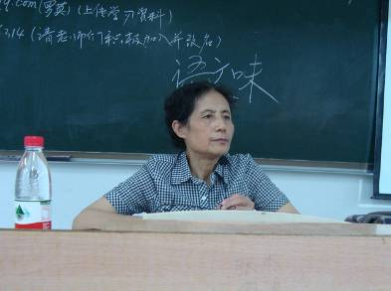
【名家简介】张承明：教育部“国培计划”培训专家，云南省语文教学法专业委员会秘书长、云南师范大学教授。
9月19日上午8点30分，“国培计划”（2012）四川省农村中小学骨干教师及置换班的142名学员齐聚内江师院第五教学楼南501教室，共同聆听了云南师范大学张承明教授作的关于《小学语文教学有效性》的专题讲座。
“国培”专家张承明教授作报告
张教授以三个问题：什么叫“不错”，什么叫“会教”，什么叫“好课”开始了本次讲座。引起了在场学员们的深思，进而展开了热烈的讨论，并踊跃发言。张教授认为：好的教学标准不在于取得了什么成绩，而在于让学生爱上学习，这是提高课堂教学有效性的前提。接下来张教授一针见血地指出了现今小学语文课堂教学中存在的主要问题，并结合生动的案例进行了深入详尽的剖析，她认为一定要少用、慎用课堂上的分组讨论和多媒体课件。一堂好的语文课一定要真实、朴实、扎实、现实，真可谓：清水出芙蓉，天然去雕饰。
张教授认为追求教学有效性应该成为教师的立业之基、立身之本。她说：“上语文课一定要有语文味。培养学生的语文素养：能读、会写、善听、能说。每堂课一定要让学生学有所得，尽量做到当堂巩固、当堂反馈、当堂补救。”她倡导有效教学一定要做到：有效果、有效益、有效率。
本次讲座张教授以她严谨的态度，渊博的学识，独到的见解、生动的案例，让在场所有学员受益匪浅。

专家讲座
【专家简介】韩 军：清华附中特级教师、国务院津贴获得者、语文教学名家。
9月21日上午，韩军老师为中小学语文班学员所作的《新语文，新课标与教师文字修养》专题报告在第二学术报告厅顺利进行。
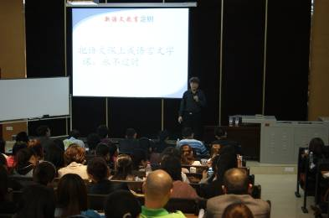
韩老师将内容概括为四点。第一，语文教练员，嚼字是根本。首先，韩老师引用了林语堂《论语》的教学片段，强调要重视语言文字的简朴； 其次，韩老师还提出多媒体是两面课件——声音和图片，声音是神仙，图片是魔鬼。通过播放朱自清《背影》里的影视片段，韩老师强调了声音与图片同时播放不利于教学。第二，文化传薪人，传承须严谨。首先韩老师讲述著名专家在学术报告中出现的文学知识错误，告诫我们老师在传授知识时不能人云亦云，要用心读原典，质疑习常，也要接受质疑，不断反省，学海无涯，一生求进。第三，文字工作者，笔下有惊魂。韩老师讲述了我国现代汉语正四面楚歌，主要受到外语、政治、经济、网络的影响，很幽默地列举了实例。到此，韩老师告诉我们：语言是存在之家，语言是民族之根，消灭一个民族首先从消灭语言开始。
“国培”专家韩军教授作报告

本期培训提要
9月17日上午，“国培计划”（2012）内江师范学院初中语文、小学语文班开班典礼在学术报告厅举行。
9月17日下午，内江师范学院戴前伦教授在五教南501教室为培训班学员作题为“中美教育比较”的专题讲座。
9月18日上午，国培专家、内江师范学院张力行教授在五教南501教室为全体培训学员作“师德修养”专题讲座。
9月18日下午，内江师范学院邓国军教授在五教南501教室与全体培训学员“漫谈语文教师人文素养的培养”。
9月19日上午，国培专家张承明教授在五教南501教室为学员们带来了精彩的“小学语文教学的有效性”专题讲座。
9月19日下午，齐小刚博士带领全体学员在五教南501教室对“我的教学有效性策略”进行了专题讨论。
9月20日上午，特级教师蓝士成在五教南501教室与全体培训学员进行了“新课程视野下的教学反思”交流。
9月20日下午，冯利华博士在五教南501教室为“国培计划”小学语文班学员讲解了三个月学习计划安排以及论文写作要求。
9月21日，全体培训学员在学术报告厅聆听了语文教育名家韩军先生的“新语文新课标与教师文字修养”专题报告，并观摩了韩老师的一堂精彩的优质课《匆匆》。

学员心声
《知识的长路，我们永不停步》
（隆昌圣灯镇中心校 钟小凤）
我国唐代著名诗人、哲学家韩愈的一句治学名联：“书山有路勤为径，学海无涯苦作舟”。韩愈的这句话意在告诉人们，在读书、学习的道路上，没有捷径可走，没有顺风船可驶，想要在广博的书山、学海中汲取更多更广的知识，“勤奋”和“潜心”是两个必不可少的，也是最佳的条件。这次有幸参加“国培”，来到内江师范学院，学习聆听教授们的授课探讨，我带着勤奋和潜心用心听课，认真思考。现在学习近一周了，我说说我的一些感受。
翻开笔记本，一切历历在目，开班典礼的隆重与我到一个陌生的环境的不安心情形成强烈对比，我马上告诉自己，工作后能有这样的机会，60位置换的小学老师，60位置换初中老师，80位骨干教师大家围坐一起学习，这样的机会是很少的，在这个培训中，我应该多结识新朋友，多交流教学思想心得体会。很快我融入了班级，大家年龄相差较大，但共同的学习，提升自我的目标让我们走在了一起。知识的长路需要你，我，他。
开班典礼后三个班分别留了合影，这时候是陌生的，相信三个月后拿到照片都能认出每个同事，说说她的点点滴滴，这就是缘分，相聚在一起的缘分。我们会珍惜彼此的深厚感情。
接下来的教授授课，带我们走进了我们不曾领略到的大师风采，比我三年大学学到的知识还透彻还让人回味。戴前伦教授针对中美小学语文教育比较研究，出了一本自己的专著，他用朴实的语言讲解他的观点，和我们一起探讨一些教学案例，他的亲切和善让我们在快乐轻松中学习，印象最深的是他说：“21天形成习惯，90天形成稳定习惯，变成习惯性想法。”我用早上用盐水刷牙这个习惯印证了这个道理，并且减轻了我咽炎问题，也学会了坚持的重要性。张力行教授针对师德给我们透彻的传授了如何在教学中运用师德，突出学生的重要性，让我们受到很大启发，并在以后的教学中多重视这点，好好的运用我们的师德。邓国军教授针对语文教师的人文素养培养给我们讲了很多有趣的案例和乾坤卦让我们颇有兴趣，记得他说过一句话:"选择教师行业注定我们与有钱无缘，但我们有人文素养。”这句话很在理，我主张生活就是要平平淡淡，但在物价飞涨的今天我还是感叹工资不够，看来我的人文素养有待提高。今天我们迎来了清华大学的韩军教授，他给人一种特亲切，特随和的第一印象，在今天的授课和现场教学给我们很大启发，他把新课标真正理解透彻并运用在教学中，他说的每句话都经得起推敲，给人思考，他的大胆，于丹心得其实我一直都有怀疑态度的，但只有在今天才了解的这么透彻，我想说我们的思想是被什么固定的思维定格了吗。好像已经不知道进步了。韩军老师的课对学生的潜力的启发，让学生真正发挥出自己的潜能，我都不禁赞叹桐梓坝小学的学生真棒！也真正认识到教师对学生的启发式教学有多重要。而我们平时的教学还差很远，我将继续用勤奋和潜心认真学习之后的知识，武装自己的知识，更好的为学生服务。
知识的长路，我们只有不断充实自己，不断磨练自己，我们不能停步。

《让语言文字教学走入课堂》
内江市东兴区白合镇中心学校 潘自毓
9月21日下午，学员们亲耳所听，亲眼目睹了一堂生动完整的观摩课。韩军教授通过《匆匆》一课，带领我们走入文本世界。韩军老师通过几大环节把课文展现在学员眼前：
第一大环节：谈话切题，用数学方式让学生感悟到时光匆匆而过。
第二大环节：有感情读文本。韩军教授运用生动的语言，多种方式启发学生，让学生懂得珍惜时间。
寻寻觅觅——疑
非常可惜——惜
匆匆疾疾——急
追责自己——追
回问启思——思
第三大环节：文字教学。韩军教授运用填空、关键字比较，他采用了多种教学手段，如：表演式、启发式、游戏式、演唱式来调动学生的积极性。在此环节韩军教授并没追求热闹的多媒体教学，也没追求多余的讨论方式，而是采用了学生自主思考，强调基础知识的重要性。
第四大环节：韩军教授通过写对子、仿写句子，来升华文本，锻炼了学生用词、用句的准确性。
通过这堂观摩课，所有学员受到启发：把语文课上成语言文字课，永不过时。（韩军教授语）

讨论探究
合作探究要有度
（泸州市泸县嘉明小学 陈维英）
9月19日上午，在听了云南师范大学张承明教授“小学语文教学有效性”专题讲座后我受益匪浅。
张教授指出语文课堂上存在着这样的问题：老师强调探究，注重合作，淡化思考，脱离教材。张教授提出的这一问题的确存在于我们的小学语文课堂上。更有甚者出现两种极端——无合作探究和合作探究过重。是的，在我自己的课堂上或者有时候听他人授课，尤其是随堂课，时不时由老师一个唱独角戏，一讲到底，学生没有任何合作与探究。这让孩子们的思想单一化，没有形成：你出一思想，我出一思想，最终获得两种思想。对于合作探究过重，整堂课三五分钟一个合作探究，这让课堂看似很活泼，但忽略了本质的课堂教学目标，没有形成有效的课堂。
所以，在日后的语文教学活动中，我们要多注意合作探究的“度”，要做到适时探究，适当合作，从而营造有效的语文课堂气氛，让老师与孩子快乐教与学。

关于小学语文教学有效性的讨论
（泸州合江真龙小学 黄 颖）
听了张承明教授的讲课，我受益匪浅，我们学习小组对此展开了一场激烈的讨论。
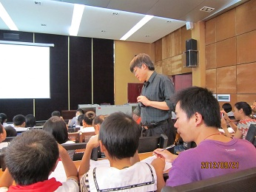
课堂教学是为了让学生学会学习，教师通过适当的引导，对学生进行充分的启发，从而让学生学会学习，自主学习，寓教于乐，从而完成教学。
现在的语文课堂，存在着大量问题，教师过于注重教学的形式和手段的多样性，而忽视了教学的核心和本质，语文教学最本质的是回归课本，回归文字，让学生在读中去感悟，去思考，而不是追求各种看似热闹实则多余的教学手段。
“国培”专家指导学员
很多老师走入一个误区，认为一堂好课即多种形式的教学手段，引人注目的多媒体运用，其实不然，如合作小组讨论，很多讨论的题目深度不够，学生一目了然，没有讨论的空间，自然，学生讨论的时候难免兴高采烈，手舞足蹈地顾左右而言它了。一节课的时间是短暂的，我们教师应该脚踏实地，认真研究教材，吃透教材，立足教材，注意调动学生学习兴趣，用恰当的方式组织教学，做到因课制宜，充分利用课堂的每一分钟，实现教学的最优化。

（编辑：康 超）

